半导体采购成本—需求—供应风险分析报告
基于 Python 情景分析、Monte Carlo 压力测试与 Excel 可编辑决策模型

采购 / Commodity / 供应链分析通用案例｜含 EDA/IP 授权采购扩展

2026年9月

重要边界：本报告中的供应商、报价、产能、交期、质量、采购历史与 EDA/IP 授权费用均为模拟数据，仅用于展示采购分析方法，不代表真实企业采购记录、供应商报价、合同条款或实际节省。

执行摘要
本项目构建了一套面向半导体与制造业采购场景的成本—需求—供应风险分析框架。Python 流水线负责数据生成与校验、供应商指标计算、五类确定性情景、600 次 Monte Carlo 压力测试及 EDA/IP 授权扩展；Excel 模型则提供可编辑的需求、价格、产能、交期、汇率与采购策略参数，用于交互式决策演示。
在 Python 基准情景中，最低成本策略年度采购成本为 168.6 百万元；均衡策略为 171.5 百万元，较最低成本增加 1.7%，但模型供应风险由 39.1 降至 33.8，平均供应商集中度 HHI 由 0.803 降至 0.620。
韧性优先策略的基准年度成本为 175.4 百万元，较最低成本增加 4.0%；对应供应风险进一步降至 30.7，HHI 降至 0.520。因此，在当前模拟假设下，模型呈现清晰的“成本—供应韧性”权衡，而非单一最低价采购逻辑。
Monte Carlo 压力测试显示，三种策略“任一物料发生缺口”的概率接近（最低成本 49.2%、均衡 51.8%、韧性优先 50.0%），因此该指标不适合单独用于策略排序；但缺口严重度差异更明显：P90 最大物料缺口率由最低成本的 53.1% 降至均衡的 43.3%，再降至韧性优先的 34.5%。
综合成本、集中度和压力测试结果，本报告将“均衡策略”作为一般业务讨论的基准方案，将“韧性优先”视为对供应连续性更敏感时的备选策略；但这只是当前模拟参数下的模型结果，不构成对真实企业采购策略的建议。

报告结构
章节 | 内容
1 | 业务问题、分析边界与数据结构
2 | 成本、风险与采购策略模型
3 | 基准情景结果与采购组合权衡
4 | 需求、成本、供应中断与汇率情景
5 | Monte Carlo 稳健性分析
6 | EDA/IP 授权采购扩展
7 | Excel 交互模型与 Python 结果一致性
8 | 决策建议框架、数据缺口与局限性

1 业务问题、分析边界与数据结构

1.1 业务问题
制造业采购决策通常不能只以单价最低为目标。采购组合需要同时考虑需求变化、供应商产能、交期、质量、地域风险和供应集中度。当需求增长或供应商产能受到扰动时，低价但高度集中的采购结构可能带来更高的缺货严重度；相反，增加双供或多供虽然可能提高年度采购成本，却能够降低供应集中度并改善极端场景下的供给弹性。
本项目因此把核心问题定义为：在需求、价格、产能、交期和汇率变化下，如何比较“最低成本、均衡、韧性优先”三类采购策略，并量化成本、供应风险、供应集中度和物料缺口之间的权衡。

1.2 数据范围
编号 | 物料 | 供应商数 | 年度需求（原单位） | 总产能/需求 | 平均供应风险
M001 | 硅晶圆 | 3 | 43,334 | 2.43× | 37.5
M002 | 光刻胶 | 3 | 34,547 | 2.67× | 42.7
M003 | 工艺气体 | 3 | 9,493 | 2.59× | 43.4
M004 | CMP抛光液 | 3 | 74,707 | 2.52× | 43.0
M005 | PVD靶材 | 3 | 1,294 | 2.22× | 45.5
M006 | 封装基板 | 3 | 2,220,421 | 2.65× | 37.7
M007 | 引线框架 | 3 | 2,521 | 2.43× | 41.6
M008 | 特种化学品 | 3 | 64,797 | 2.44× | 37.4

注：不同物料单位不同，不能将晶圆片、升、瓶、件、千件等数量直接加总作为整体需求或缺口率。模型在物料层分别计算覆盖率和缺口，再进行汇总。

1.3 数据边界
数据集包含供应商主数据、模拟报价、12个月需求预测、模拟采购历史、风险事件、EDA/IP授权资源及团队需求。所有字段均用于方法演示。供应商名称、价格、质量PPM、OTD、产能、MOQ、交期和授权费用均不对应真实厂商。
因此，本报告可以支持“建立采购成本与风险分析模型、进行情景压力测试、比较采购组合”的项目表述，但不能支持“完成真实供应商谈判、实现真实采购降本、管理真实合同或供应商绩效”的经验声明。

2 成本、风险与采购策略模型

2.1 成本模型
基础到岸成本由供应商报价、单位运费与币种折算构成；在情景分析中，价格乘数作用于供应商报价，外币汇率冲击仅作用于非人民币供应商。Excel 模型允许直接修改人民币基准汇率及情景乘数。
确定性分析的五个预设情景分别为：基准、需求上升（需求+20%）、成本压力（价格+10%）、供应中断（可用产能-30%、交期+25%）和汇率冲击（非CNY到岸成本+8%）。

2.2 供应风险指数
Python 模型把交期、准时交付、质量PPM、产能覆盖、单一来源风险和地缘风险转换为0–100的分析型供应风险指数。该指数是用于相对比较的模型分数，不是供应中断真实发生概率。
Excel 动态模型同样保留0–100风险评分，但为了保证交互透明度，其供应商排序、份额分配与风险聚合通过工作表公式直接计算。两套实现的绝对风险分值不应跨模型直接比较，更应关注策略排序和方向是否一致。

2.3 三类采购策略
策略 | 主要逻辑 | 目标份额逻辑 | 适用讨论
最低成本 | 优先调整后到岸成本 | 第一名优先，必要时调用剩余产能 | 成本压力较强、供应稳定假设较强
均衡 | 55%成本指数 + 45%供应风险 | 前两名约75% / 25% | 兼顾成本与集中度的基准方案
韧性优先 | 30%成本指数 + 70%供应风险 | 前三名约60% / 30% / 10% | 连续供货和尾部风险更重要的场景

份额是模型中的目标分配逻辑，不代表真实企业采购政策。若目标供应商产能不足，模型会根据剩余可用产能补充分配。

3 基准情景：成本与供应韧性的权衡
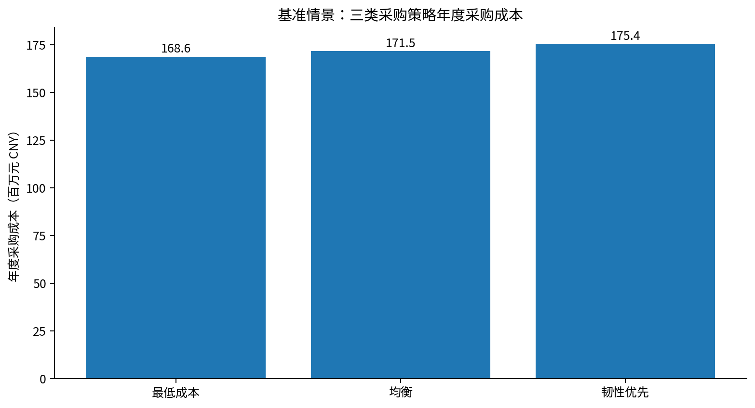
图 1 基准情景下三类采购策略的年度采购成本
最低成本策略的模型年度采购成本为 168.6 百万元。均衡策略为 171.5 百万元，仅增加约 1.7%；韧性优先为 175.4 百万元，增加约 4.0%。
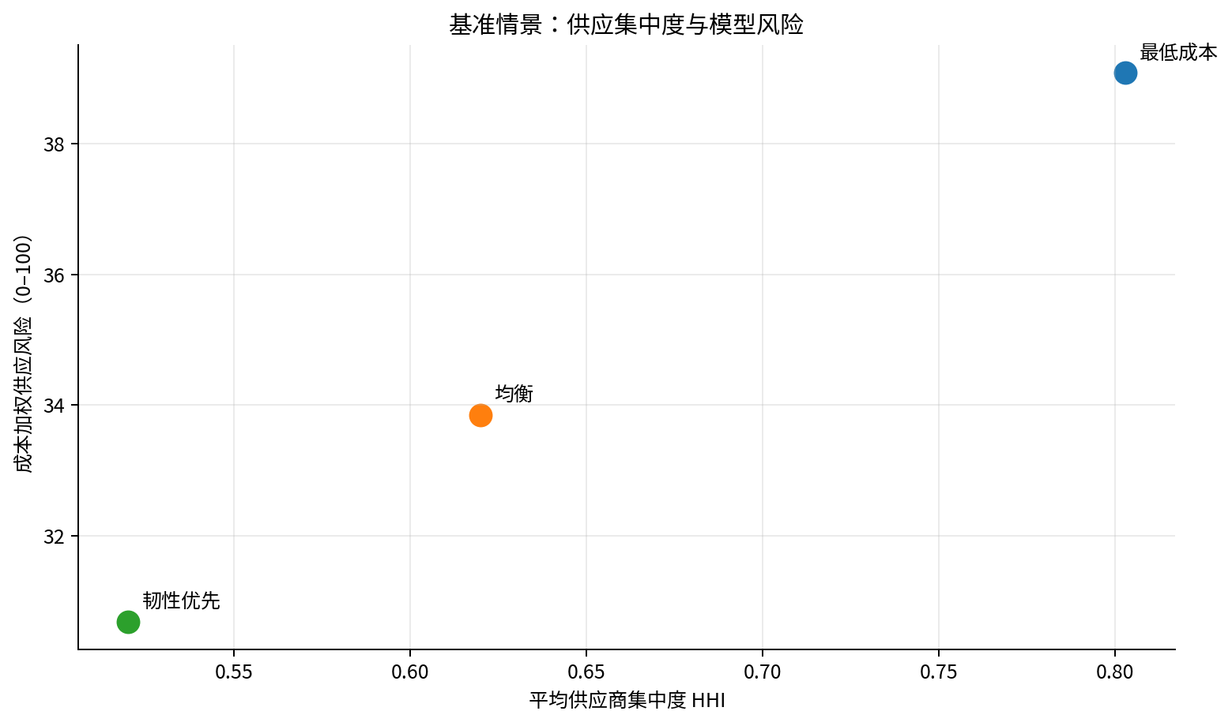
图 2 基准情景下模型供应风险与供应商集中度
成本增加对应了风险和集中度下降。最低成本策略的成本加权风险为 39.1、HHI 为 0.803；均衡策略分别降至 33.8 和 0.620；韧性优先进一步降至 30.7 和 0.520。
在当前模拟参数下，均衡策略体现出较明显的边际性价比：相较最低成本仅增加约1.7%的成本，同时供应风险和集中度均有下降。因此，它适合作为后续业务讨论的“中性基准”，而不是把最低单价直接等同于最优采购组合。
这里的“适合”仅指当前模型中的分析位置。实际采购仍需加入真实质量认证、切换成本、合同约束、库存、供应商财务状况、区域政策与业务连续性要求。

4 五类情景：成本响应与供应结构变化
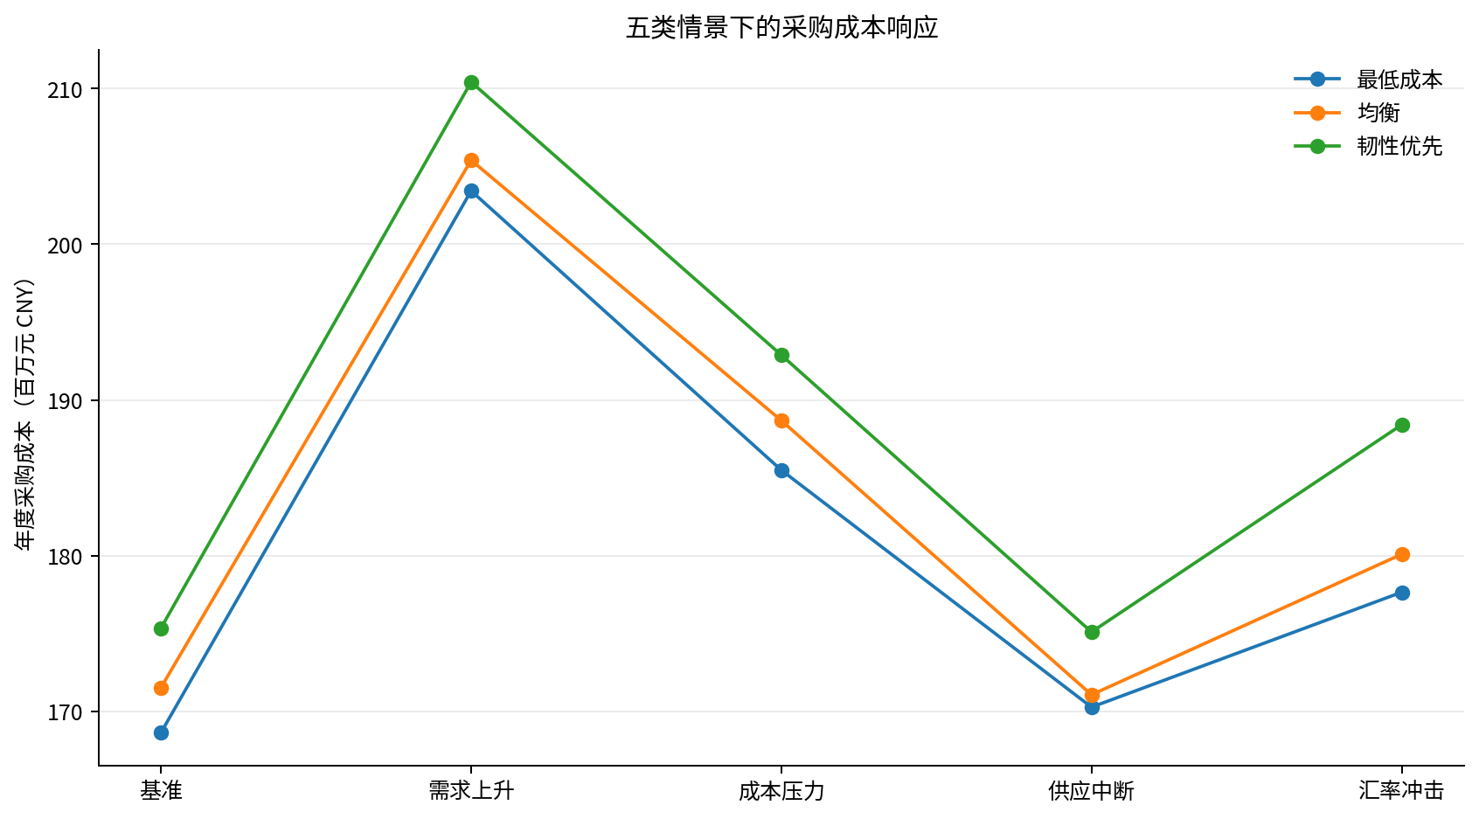
图 3 五类情景下三类采购策略的年度成本
情景 | 最低成本 | 均衡 | 韧性优先 | 均衡策略风险
基准 | 168.6 | 171.5 | 175.4 | 33.8
需求上升 | 203.4 | 205.4 | 210.4 | 34.7
成本压力 | 185.5 | 188.7 | 192.9 | 33.8
供应中断 | 170.3 | 171.1 | 175.1 | 35.6
汇率冲击 | 177.7 | 180.1 | 188.4 | 35.7

成本单位：百万元 CNY；供应风险为0–100模型指数。
需求上升情景下，三类策略均维持100%的确定性物料覆盖，但成本随需求量同步上升；成本压力情景则表现为价格乘数对年度采购成本的直接传导。当前数据集的供应商总产能缓冲较高，因此即使供应中断情景将可用产能下调30%，确定性模型仍未出现缺货。
这并不意味着供应中断“没有影响”。一方面，供应中断会迫使模型调整供应商分配，改变集中度与成本加权风险；另一方面，确定性单点情景无法表达多项扰动同时发生的尾部风险，因此仍需通过 Monte Carlo 检查随机波动和低概率严重产能扰动。
汇率冲击对三种策略的影响不完全相同。例如最低成本策略年度成本由 168.6 百万元升至 177.7 百万元，而韧性优先由 175.4 百万元升至 188.4 百万元。这反映了不同策略在供应商地域和币种组合上的差异。

5 Monte Carlo 压力测试：关注缺口严重度而非单一概率
Python 流水线进行了600次随机模拟，同时扰动需求、价格、外币汇率、供应商产能，并引入低概率较严重的产能中断。该测试用于比较策略的稳健性，不是对未来供应中断概率的预测。
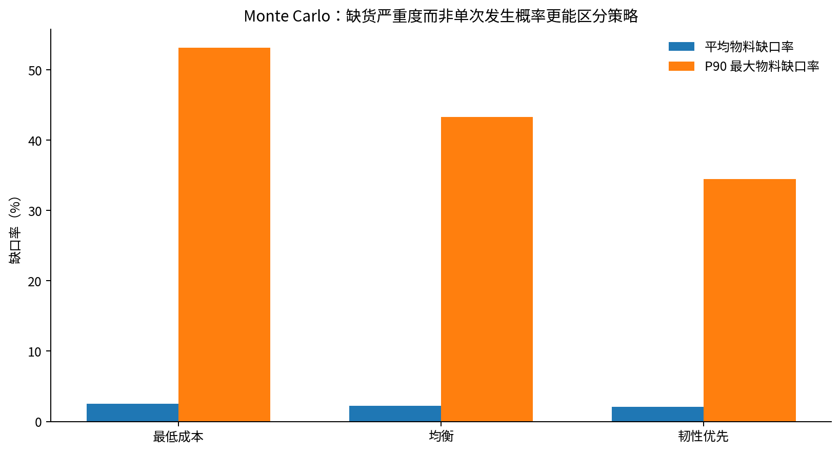
图 4 Monte Carlo 下的平均缺口率与 P90 最大物料缺口率
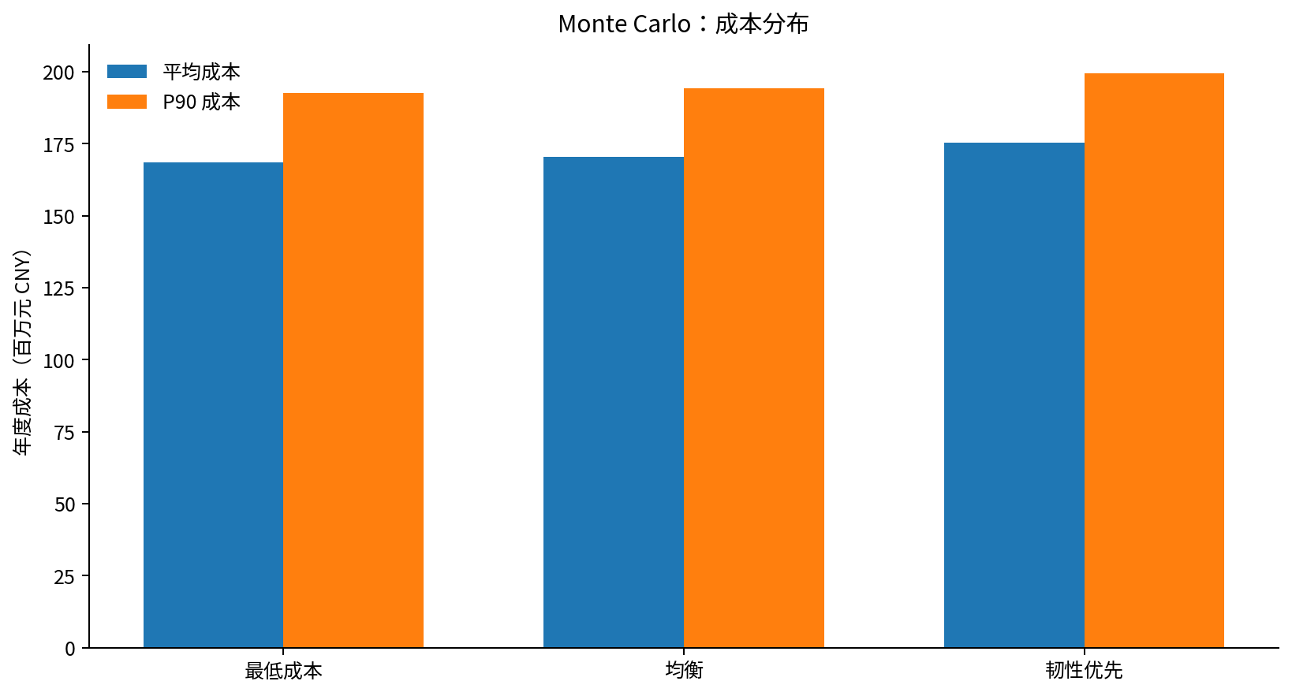
图 5 Monte Carlo 下的平均成本与 P90 成本

策略 | 平均成本 | P90成本 | 平均物料缺口率 | 任一物料缺货概率 | P90最大物料缺口率 | 平均风险
最低成本 | 168.6 | 192.5 | 2.5% | 49.2% | 53.1% | 38.5
均衡 | 170.5 | 194.1 | 2.2% | 51.8% | 43.3% | 35.2
韧性优先 | 175.4 | 199.4 | 2.1% | 50.0% | 34.5% | 30.6

成本单位：百万元 CNY。“任一物料缺货概率”是至少一种物料出现模型化缺口的模拟比例，不代表工厂停线概率。
值得注意的是，“任一物料缺货概率”在三种策略间非常接近，甚至均衡策略略高于最低成本。这说明单看事件是否发生并不能判断策略优劣。真正能区分采购韧性的是缺口的平均严重度和尾部严重度。
最低成本策略的 P90 最大物料缺口率为 53.1%；均衡策略降至 43.3%；韧性优先进一步降至 34.5%。与此同时，韧性优先的平均成本较最低成本高约 4.0%。因此，模型呈现的是“用约4%的平均成本溢价降低尾部缺口严重度”的结构，而不是保证完全不发生缺货。

6 EDA/IP 授权采购扩展
EDA/IP采购与实物物料采购不同：其核心资源不是运输中的物料，而是授权数、并发使用率、项目周期、年度费用和续约条件。本项目因此没有直接复用供应商产能模型，而是把通用框架中的“需求—成本—覆盖”逻辑映射到授权资源。
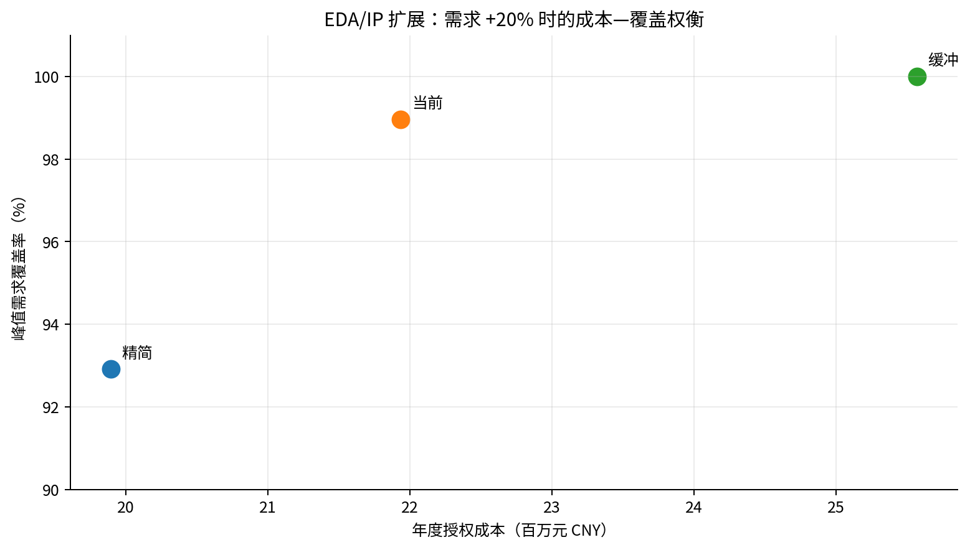
图 6 需求 +20% 时 EDA/IP 授权策略的成本—覆盖权衡
在需求+20%的模拟下，精简策略年度授权成本为 19.9 百万元，峰值覆盖率为 92.9%，估计存在 11 个峰值缺口；当前策略成本为 21.9 百万元，覆盖率 99.0%，峰值缺口为 2；缓冲策略以 25.6 百万元实现100%模型峰值覆盖。
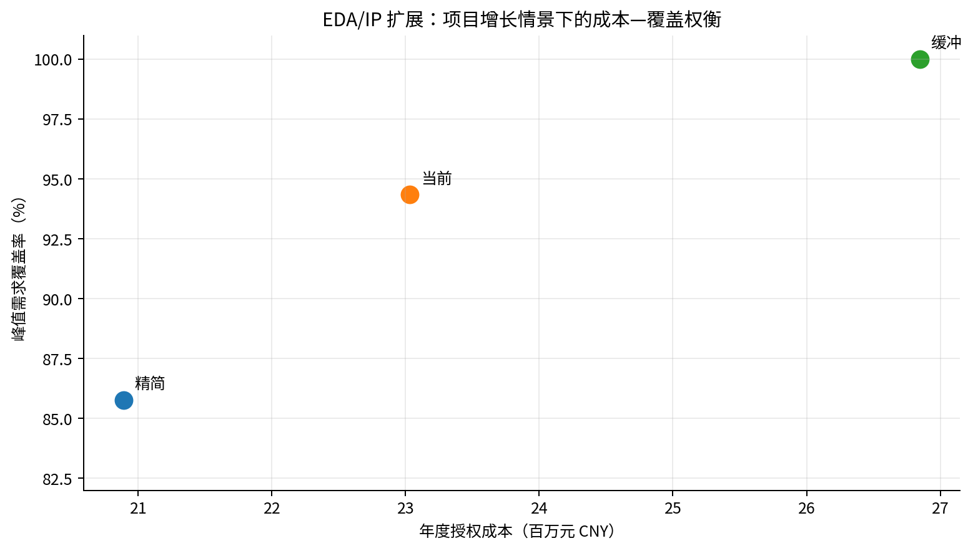
图 7 项目增长情景下 EDA/IP 授权策略的成本—覆盖权衡
项目增长情景下，当前策略的峰值覆盖率降至 94.3%，估计峰值缺口为 10；缓冲策略仍保持100%覆盖，但年度授权成本升至 26.8 百万元。
因此，EDA/IP采购不宜仅按当前平均使用率配置授权数量。更合理的分析应同时考虑峰值并发、项目增长、授权类型、排队容忍度、关键项目优先级和续约成本。真实业务中还需要加入Vendor折扣、bundle条款、License借用规则、合同期限、IP Royalty和项目里程碑。

7 Excel 交互模型与 Python 参考结果
Excel模型承担可编辑决策演示：用户可以选择情景和策略，并调整需求、价格、产能、交期、外币汇率与EDA/IP授权策略。Python模型承担独立批量分析与压力测试。两者并非完全相同的数学实现，因此不应要求风险分值绝对一致。
指标 | Excel动态模型：基准/均衡 | Python参考：基准/均衡 | 解读
年度采购成本（百万元） | 171.472 | 171.528 | 差异约0.03%，成本结果高度接近
物料覆盖率 | 100.0% | 100.0% | 两者均为100%
供应风险指数 | 27.7 | 33.8 | 实现与聚合口径不同，不跨模型比较绝对值
供应商集中度 HHI | 0.613 | 0.620 | 方向和数量级接近

两套模型在成本、覆盖率和集中度上的方向一致，说明Excel交互模型能够合理复现Python批量分析的主要采购组合逻辑。风险指数差异较大，是因为Excel使用当前动态分配后的物料级成本加权风险，而Python参考模型的供应商风险和分配逻辑独立计算。报告因此只在各自模型内部比较风险，不把27.7和33.8解释为谁“更准确”。
这种双实现方式本身也是项目的一项设计：Excel提高业务可操作性和可解释性，Python负责数据校验、批量情景和随机压力测试。

8 决策框架、下一步数据与项目局限

8.1 当前模型支持的决策框架
在当前模拟条件下，可以把三类策略理解为三个不同的业务偏好，而不是固定的排名。最低成本策略强调采购金额最小化，但供应集中度与尾部缺口严重度更高；均衡策略以较小成本溢价换取更低集中度和风险；韧性优先进一步降低模型风险和尾部缺口严重度，但承担更高采购成本。
因此，采购策略选择的关键不是“哪种策略绝对最好”，而是企业愿意为供应连续性支付多少成本，以及关键物料中断的业务损失有多大。对于高停线损失、长认证周期或单一来源特征明显的物料，真实企业可能给供应韧性更高权重；对于标准化程度高、替代供应充分的物料，则可能更重视成本。

8.2 升级为企业级模型需要的数据
数据类别 | 当前项目 | 企业级升级需要
采购价格 | 模拟报价 | 真实报价、阶梯价、返利、税费、付款条款
供应能力 | 模拟月产能 | 承诺产能、实际交付、爬坡计划、产能锁定条款
质量 | 模拟PPM/事件 | IQC、退货、SCAR、良率影响、供应商质量审核
需求 | 模拟12个月预测 | S&OP/ERP预测、产品BOM、NPI爬坡、订单变化
业务连续性 | 分析型风险分数 | 认证周期、切换成本、安全库存、停线损失
EDA/IP | 模拟授权数与费用 | 真实并发日志、License类型、折扣、Royalty与合同条款

8.3 局限性
第一，所有业务数据为模拟数据，结果高度依赖参数设置，不能外推为真实市场或企业结论。第二，供应风险分数是人工设定权重的分析指数，不是统计估计的中断概率。第三，确定性情景没有完整表达供应商相关性、运输网络、库存策略和多层级BOM。第四，Monte Carlo中的分布和中断概率也是建模假设，只用于比较策略对随机扰动的敏感性。第五，EDA/IP扩展只覆盖授权需求、年度成本和峰值覆盖，尚未建模真实合同、bundle、Royalty和项目优先级。

8.4 项目结论
本项目完成了从模拟采购数据、指标计算、成本—风险模型、确定性情景、Monte Carlo压力测试到Excel交互看板的完整分析链，并把同一逻辑扩展到EDA/IP授权采购。项目的主要价值不是给出一个固定采购答案，而是展示如何把供应链问题拆解为可计算、可调整、可追溯的成本—需求—供应风险权衡。
从当前模拟结果看，“均衡”可以作为一般采购讨论的基准策略，“韧性优先”在尾部供应缺口严重度方面表现更稳健；EDA/IP场景则显示，当需求或项目数量上升时，单纯压低授权数会更快暴露峰值覆盖缺口。上述结论仅属于当前模拟模型内部，不应表述为真实公司的采购建议或实际成本节省。

附录 A｜主要模型参数与结果文件
类别 | 文件 / 工作表 | 用途
Python数据 | supplier_master.csv / quotation.csv / demand_forecast.csv | 供应商、报价与需求基础数据
Python输出 | scenario_strategy_summary.csv | 5情景 × 3策略确定性结果
Python输出 | monte_carlo_strategy_summary.csv | 600次压力测试汇总
Python输出 | eda_ip_scenario_summary.csv | EDA/IP授权情景结果
Excel | 01_Assumptions | 情景、策略、汇率和EDA/IP控制
Excel | 04_Cost_Risk_Model | 动态供应商成本、风险与分配
Excel | 05_Material_Summary | 物料层覆盖、成本、风险与HHI
Excel | 09_Dashboard | 采购决策看板

Python完整包：procurement_cost_risk_python_v1.zip；Excel：半导体采购成本_需求_供应风险决策模型_v1_CN.xlsx。

附录 B｜面试与简历使用边界
可准确表述为：使用Python和Excel建立模拟采购数据集与成本/供应风险分析模型；比较不同采购策略在需求、价格、产能、汇率扰动下的表现；通过Monte Carlo分析成本分布与物料缺口严重度；扩展EDA/IP License需求与授权成本情景。
不应表述为：有真实供应商谈判经验、完成真实采购降本、负责真实采购合同或Vendor管理、掌握真实供应商价格/产能、实际决定企业采购策略。

